# КРАТКИЙ ОБЗОР ВТОРИЧНОГО РЫНКА ЖИЛОЙ НЕДВИЖИМОСТИ Г. СУРГУТА ЗА ИЮЛЬ 2017 Г.[1]

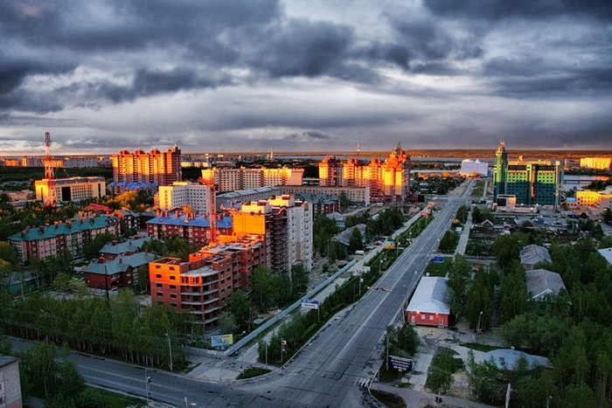

# 

# ОСНОВНЫЕ ВЫВОДЫ

* В июле 2017 г. предложение вторичного рынка жилой недвижимости составило 3984 квартир;
* В очередной раз лидирующие позиции по предложению среди районов занимают Центральный и Северный жилой районы – 30,5% и 28,4% соответственно;
* Удельная цена предложения в июле 2017 г. на вторичном рынке жилой недвижимости г. Сургута составила 69520 руб./кв. м;
* Наибольшей популярностью в июле 2017 года пользуются однокомнатные квартиры, на единицу площади которых приходится 72585 руб./кв. м;
* Средняя площадь проданных в июле квартир на вторичном рынке составила 50 кв. м.

# Анализ предложения на вторичном рынке г. Сургута за июль 2017 г.

Предложение вторичного рынка жилой недвижимости в июле 2017 г. составило 3984 квартиры (исключая квартиры за чертой города и другие типы: пансионаты, общежития, коммунальные квартиры, а также малоэтажное строительство).

В июле 2017 года лидерами по предложению стали двухкомнатные квартиры - 36,6% от общего объема. За ними следуют однокомнатные квартиры – 30,2%, трёхкомнатные – 23,7% и многокомнатные квартиры 9,5%.

Рис. 1.1. Структура предложения по количеству комнат

В очередной раз лидирующие позиции по предложению среди районов занимают Центральный и Северный жилой районы – 30,5% и 28,4% соответственно. Наименьшее количество объектов предложено в Северном промышленном районе, всего 0,6%.

Рис. 1.2. Структура предложения по районам

# Анализ ценовой ситуации на вторичном рынке г. Сургута за июль 2017 г.

Удельная цена предложения в июле 2017 г. на вторичном рынке жилой недвижимости г. Сургута составила 69520 руб./кв. м, что на 294 руб. (0,42% в рамках определения погрешности расчета среднего значения 0,47%) ниже, чем в предыдущем месяце.

По сравнению с аналогичным периодом прошлого года снижение цены за квадратный метр составило 947 рубля (1,34%).

Рис. 2.1. Динамика удельной цены предложения на вторичном рынке жилой недвижимости

Наибольшей популярностью в июле 2017 года пользуются однокомнатные квартиры, на единицу площади которых приходится 72585 руб./кв. м. Менее популярными считаются трёхкомнатные и двухкомнатные квартиры - 69805 руб./кв. м и 69318 руб./кв. м, соответственно. Многокомнатные квартиры считаются самым дешевым жильем, на единицу площади которых приходится 65437 руб.

Рис. 2.2. Удельная цена предложения по количеству комнат

Наибольшая удельная цена по-прежнему наблюдается в Центральном и Северо-Восточном районах - 73751 руб./кв. м и 69638 руб./кв. м соответственно.

Наименьшая цена у квартир, расположенных в Северном промышленном районе (57272 руб./кв. м).

Рис. 3.3. Удельная цена предложения по районам

# Анализ продаж на вторичном рынке г. Сургута за июль 2017 г.

В июле 2017 года на вторичном рынке жилой недвижимости города Сургут половину (50,5%) от общего объема продаж занимают двухкомнатные квартиры, 37,1% - однокомнатные квартиры. На трехкомнатные и многокомнатные квартиры приходится 11,4% и 1% от общего объема продаж.

Средняя площадь проданных в июле квартир на вторичном рынке составила 50 кв. м.

Рис. 3.1. Структура продаж по количеству комнат

**Приложение 1. Числовая пространственно-параметрическая модель вторичного рынка г. Сургута за июль** **2017 г.[2]**

|  |  |
| --- | --- |
| **Номер столбца** | **Показатель** |
| 1 | Объем выборки, шт. |
| 2 | Средняя цена, тыс. руб. |
| 3 | СКО, тыс. руб. |
| 4 | Погрешность, тыс. руб. |
| 5 | Погрешность, % |
| 6 | Минимум, тыс. руб. |
| 7 | Максимум, тыс. руб. |
| 8 | Медиана, тыс. руб. |
| 9 | Средняя площадь, кв. м |
| 10 | СКО, кв. м |
| 11 | Погрешность, кв. м |
| 12 | Погрешность, % |
| 13 | Минимум, кв. м |
| 14 | Максимум, кв. м |
| 15 | Медиана, кв. м |
| 16 | Удельная цена, руб./кв. м |
| 17 | СКО, руб./кв. м |
| 18 | Погрешность, руб./кв. м |
| 19 | Погрешность, % |
| 20 | Минимум, руб./кв. м |
| 21 | Максимум, руб./кв. м |

|  |  |  |  |  |  |  |  |  |  |  |  |  |  |  |  |  |  |  |  |  |  |  |
| --- | --- | --- | --- | --- | --- | --- | --- | --- | --- | --- | --- | --- | --- | --- | --- | --- | --- | --- | --- | --- | --- | --- |
| **Кол-во комн.** | **Тип домостроения** | **1** | **2** | **3** | **4** | **5** | **6** | **7** | **8** | **9** | **10** | **11** | **12** | **13** | **14** | **15** | **16** | **17** | **18** | **19** | **20** | **21** |
| Все | Все | 3984 | 4262738 | 1938309 | 61425 | 1,44 | 1250000 | 18500000 | 3800000 | 61,32 | 23,62 | 0,75 | 1,22 | 19,00 | 202,00 | 57,00 | 69520 | 12719 | 51 | 0,07 | 33731 | 177866 |
| Кирпичное | 605 | 5240390 | 2722065 | 221519 | 4,23 | 1600000 | 18100000 | 4500000 | 69,37 | 29,14 | 2,37 | 3,42 | 20,00 | 201,70 | 63,00 | 75539 | 18207 | 178 | 0,24 | 33731 | 177866 |
| Монолитное | 373 | 5052188 | 2657576 | 275578 | 5,45 | 1750000 | 18500000 | 4400000 | 67,58 | 28,94 | 3,00 | 4,44 | 20,90 | 202,00 | 63,00 | 74758 | 15700 | 198 | 0,26 | 47191 | 152174 |
| Панельное | 2790 | 3922878 | 1461318 | 55341 | 1,41 | 1250000 | 17000000 | 3675000 | 58,33 | 20,55 | 0,78 | 1,33 | 19,00 | 190,00 | 54,50 | 67258 | 10358 | 51 | 0,08 | 41221 | 164410 |
| Блочное | 216 | 4551005 | 1873743 | 255576 | 5,62 | 1750000 | 12000000 | 4175000 | 66,56 | 25,02 | 3,41 | 5,13 | 22,00 | 142,00 | 61,45 | 68372 | 11598 | 193 | 0,28 | 47554 | 113208 |
| 1-комн. | Все | 1204 | 2915978 | 692670 | 39941 | 1,37 | 1250000 | 6900000 | 2855000 | 40,17 | 8,29 | 0,48 | 1,19 | 19,00 | 79,00 | 42,00 | 72585 | 10325 | 94 | 0,13 | 42273 | 123106 |
| Кирпичное | 191 | 3275393 | 902765 | 130987 | 4,00 | 1600000 | 6500000 | 3200000 | 42,64 | 9,24 | 1,34 | 3,14 | 20,00 | 73,00 | 42,00 | 76816 | 18207 | 178 | 0,23 | 54726 | 123106 |
| Монолитное | 133 | 3229023 | 811405 | 141248 | 4,37 | 1750000 | 6900000 | 3100000 | 43,36 | 7,96 | 1,39 | 3,20 | 20,90 | 76,00 | 43,40 | 74465 | 15700 | 198 | 0,27 | 54737 | 120833 |
| Панельное | 830 | 2783261 | 548856 | 38125 | 1,37 | 1250000 | 6100000 | 2800000 | 39,08 | 7,74 | 0,54 | 1,38 | 19,00 | 77,00 | 41,35 | 71220 | 10358 | 51 | 0,07 | 42273 | 109712 |
| Блочное | 50 | 2913400 | 825357 | 235816 | 8,09 | 1750000 | 5100000 | 2775000 | 40,43 | 9,98 | 2,85 | 7,05 | 22,00 | 79,00 | 40,20 | 72060 | 11598 | 193 | 0,27 | 47554 | 96154 |
| 2-комн. | Все | 1458 | 3963981 | 1089517 | 57087 | 1,44 | 1690000 | 10500000 | 3800000 | 57,19 | 11,10 | 0,58 | 1,02 | 30,00 | 120,00 | 56,00 | 69318 | 10682 | 74 | 0,11 | 41425 | 152174 |
| Кирпичное | 181 | 4852265 | 1534297 | 228719 | 4,71 | 2200000 | 10000000 | 4500000 | 64,34 | 13,09 | 1,95 | 3,03 | 37,00 | 104,20 | 60,40 | 75410 | 18207 | 178 | 0,24 | 50735 | 116959 |
| Монолитное | 132 | 4783765 | 1278796 | 223458 | 4,67 | 2570000 | 10500000 | 4600000 | 66,06 | 11,69 | 2,04 | 3,09 | 43,00 | 114,60 | 65,30 | 72421 | 15700 | 198 | 0,27 | 52239 | 152174 |
| Панельное | 1064 | 3682674 | 756386 | 46399 | 1,26 | 1690000 | 7900000 | 3650000 | 54,57 | 8,65 | 0,53 | 0,97 | 30,00 | 90,60 | 54,00 | 67487 | 10358 | 51 | 0,08 | 41425 | 120482 |
| Блочное | 81 | 4338296 | 1397896 | 312579 | 7,21 | 2400000 | 8500000 | 4000000 | 61,11 | 16,94 | 3,79 | 6,20 | 42,70 | 120,00 | 56,00 | 70995 | 11598 | 193 | 0,27 | 52326 | 113208 |
| 3-комн. | Все | 943 | 5561059 | 2191131 | 142782 | 2,57 | 2160000 | 18000000 | 4900000 | 79,67 | 18,42 | 1,20 | 1,51 | 52,30 | 168,00 | 73,00 | 69805 | 15504 | 113 | 0,16 | 33731 | 177866 |
| Кирпичное | 178 | 6886270 | 2873596 | 431985 | 6,27 | 2260000 | 18000000 | 6150000 | 89,20 | 21,47 | 3,23 | 3,62 | 56,00 | 151,00 | 85,85 | 77199 | 18207 | 178 | 0,23 | 33731 | 177866 |
| Монолитное | 91 | 7115385 | 2735816 | 576761 | 8,11 | 3400000 | 16000000 | 6300000 | 92,50 | 23,28 | 4,91 | 5,30 | 62,50 | 168,00 | 84,00 | 76921 | 15700 | 198 | 0,26 | 47426 | 130682 |
| Панельное | 614 | 4958433 | 1515205 | 122397 | 2,47 | 2160000 | 17000000 | 4625000 | 74,76 | 14,20 | 1,15 | 1,53 | 52,30 | 146,00 | 72,00 | 66327 | 10358 | 51 | 0,08 | 41221 | 164410 |
| Блочное | 60 | 5439083 | 1947221 | 507013 | 9,32 | 3160000 | 12000000 | 4650000 | 82,14 | 18,18 | 4,73 | 5,76 | 58,80 | 142,00 | 74,00 | 66220 | 11598 | 193 | 0,29 | 48571 | 100917 |
| Много-комн. | Все | 379 | 6460021 | 2520653 | 259297 | 4,01 | 3100000 | 18500000 | 5600000 | 98,72 | 24,62 | 2,53 | 2,57 | 58,70 | 202,00 | 88,60 | 65437 | 13471 | 139 | 0,21 | 38690 | 120000 |
| Кирпичное | 55 | 8014909 | 3763674 | 1024342 | 12,78 | 3100000 | 18100000 | 6800000 | 114,59 | 33,49 | 9,11 | 7,95 | 65,00 | 201,70 | 108,00 | 69944 | 18207 | 178 | 0,25 | 38690 | 120000 |
| Панельное | 282 | 5928649 | 1642662 | 195986 | 3,31 | 3300000 | 12000000 | 5500000 | 93,37 | 17,95 | 2,14 | 2,29 | 58,70 | 190,00 | 88,00 | 63494 | 10358 | 51 | 0,08 | 42923 | 97500 |
| Блочное | 25 | 6384000 | 1736359 | 708865 | 11,10 | 4600000 | 12000000 | 6000000 | 99,12 | 20,09 | 8,20 | 8,28 | 76,00 | 136,00 | 87,00 | 64407 | 11598 | 193 | 0,30 | 48435 | 92308 |

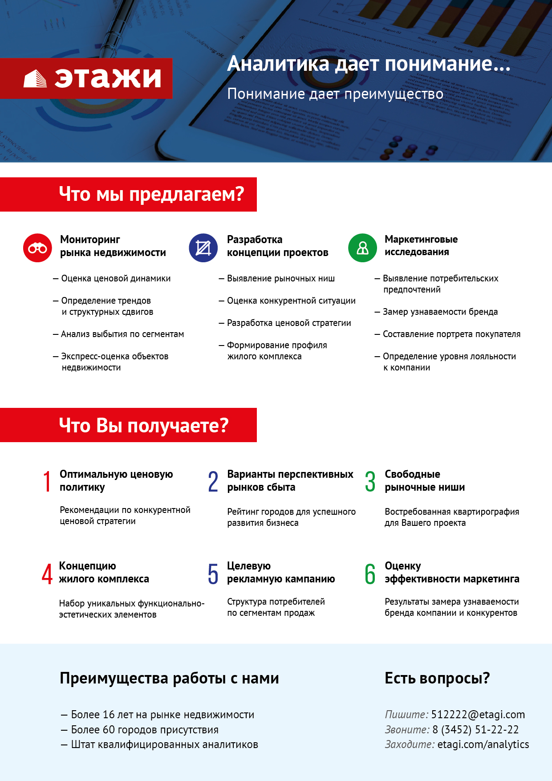

1. Отчет выполнен в соответствии с методическими рекомендациями по анализу рынка недвижимости Г.М. Стерника, принятыми Российской Гильдией Риэлторов

   2Источник фото: http://1maps.ru/karta-surguta-podrobno-s-ulicami-domami-i-rajonami/
2. Числовая дискретная пространственно-параметрическая модель выполнена в соответствии с методическими рекомендациями по анализу рынка недвижимости Г.М. Стерника, принятыми Российской Гильдией Риэлторов